Физиотерапевты и психологи разработали комплекс упражнений, которые помогут размять мышцы и дадут физическую нагрузку, которой не хватает при сидячей работе. Каждое упражнение желательно повторить до 10 раз. При этом гимнастика займет не более 5 минут.
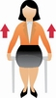 | «Мюнхгаузен»  Помните, как барон Мюнхгаузен доставал себя за волосы из болота? Попытайтесь повторить трюк: сидя на стуле, возьмитесь за его края и сильно потянитесь наверх. Упражнение позволяет эффективно тренировать мышцы пояса, рук и спины.

«Цапля»  Сидя за столом, поочередно поднимайте ногу на высоту и держите ее на весу, пока мышцы не устанут. Упражнение тренирует мышцы бедер и живота. | 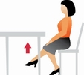

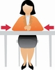 | «Бюрократ»  Тренирует мышцы рук и груди. Положите руки на столешницу. Одну руку сожмите в кулак и с усилием упирайтесь им в открытую ладонь другой руки. Расслабьтесь. Смените руку.

«Пружинка»  Для мышц ног. Сидя за столом, поставьте стопы на линию плеч, руками обопритесь на край стола. Напрягая ноги, приподнимитесь на несколько сантиметров над стулом. | 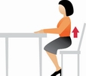

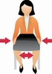 | «Ноги в руки»  Разведите колени на ширину плеч, напрягите мышцы на ногах. Руками постарайтесь свести колени вместе. При выполнении этого упражнения тренируются мышцы рук, ног, груди, живота.

«Весы»  Поочередно с силой прижимайте руками крышку стола сверху и снизу, как показано на рисунке. Такая зарядка эффективна для мышц рук и груди. | 